:росток:Beet Seed — відпрацюй навички на базовому рівні.

1. Протестуй роботу сайту “[Київська міська лікарня ветеринарної медицини](https://www.kmlvm.com.ua/)” на мобільному пристрої.

2. Заведи 5 відповідних баг репортів у файл Google Docs. Додай посилання на нього в LMS.

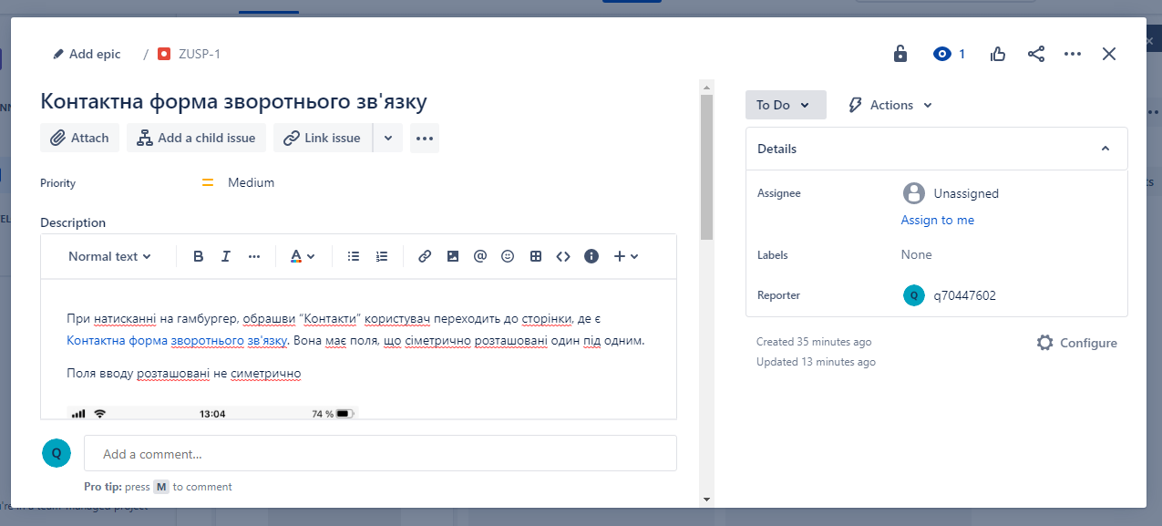

Скрін з баг репорту:

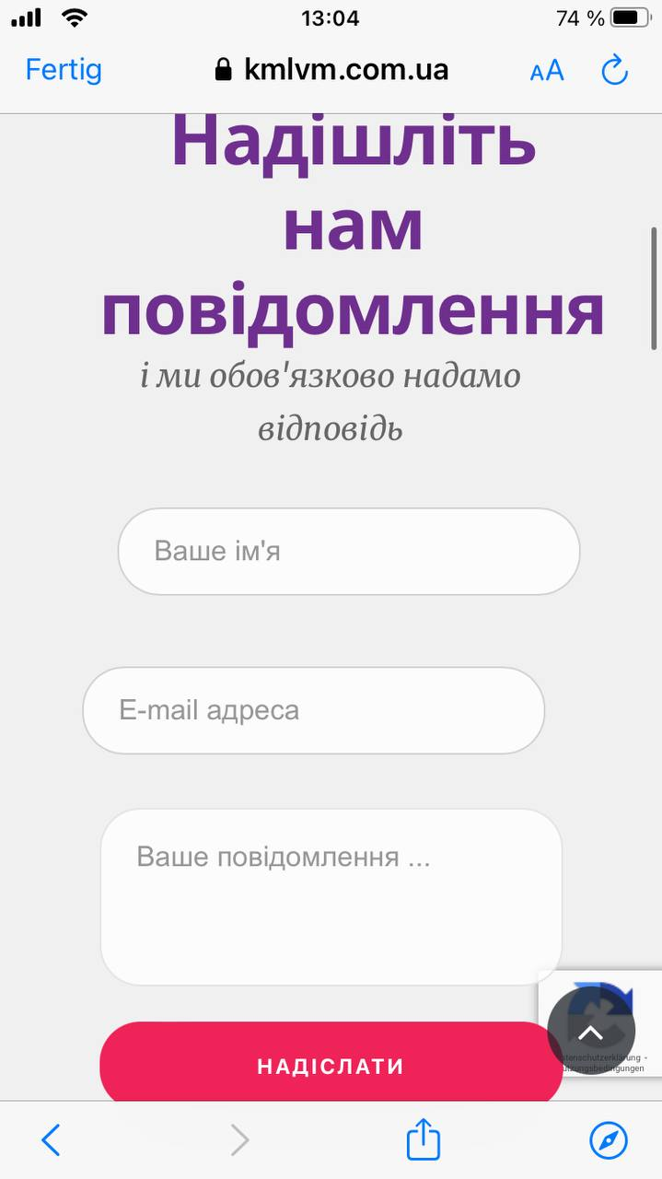

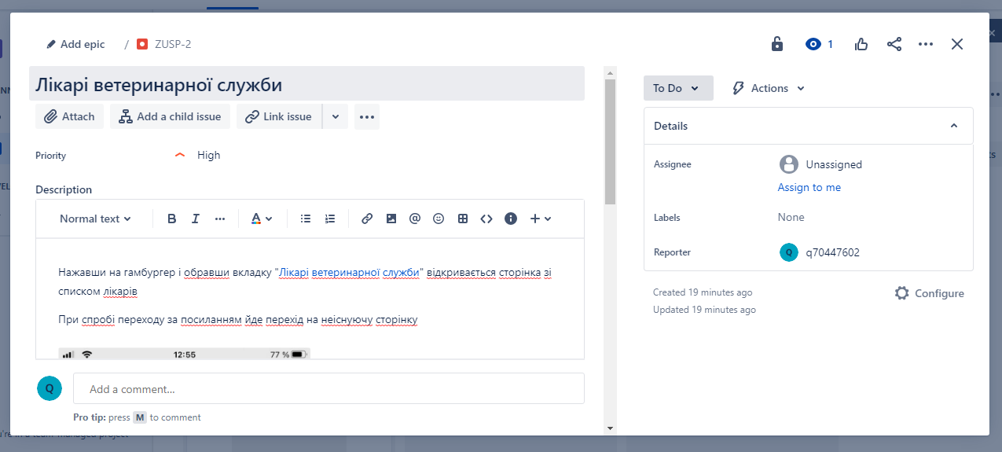



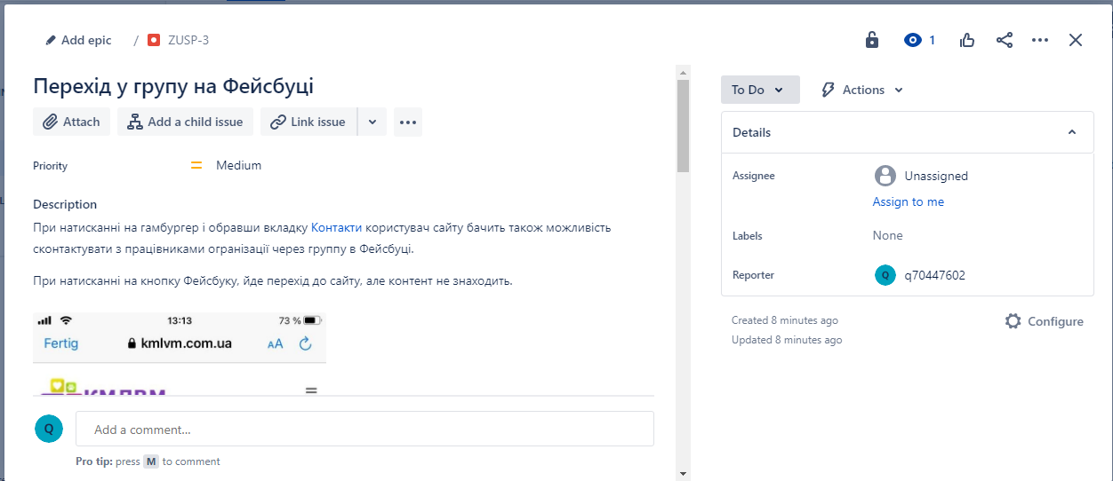

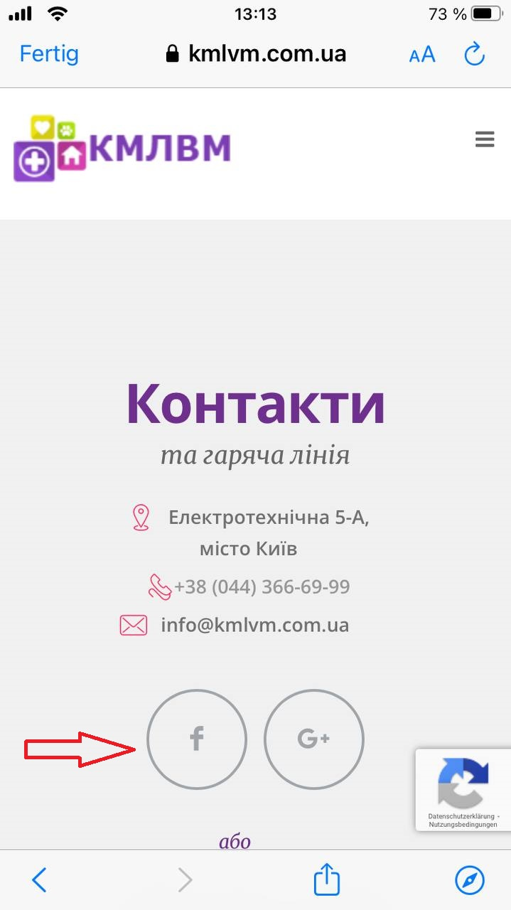➡️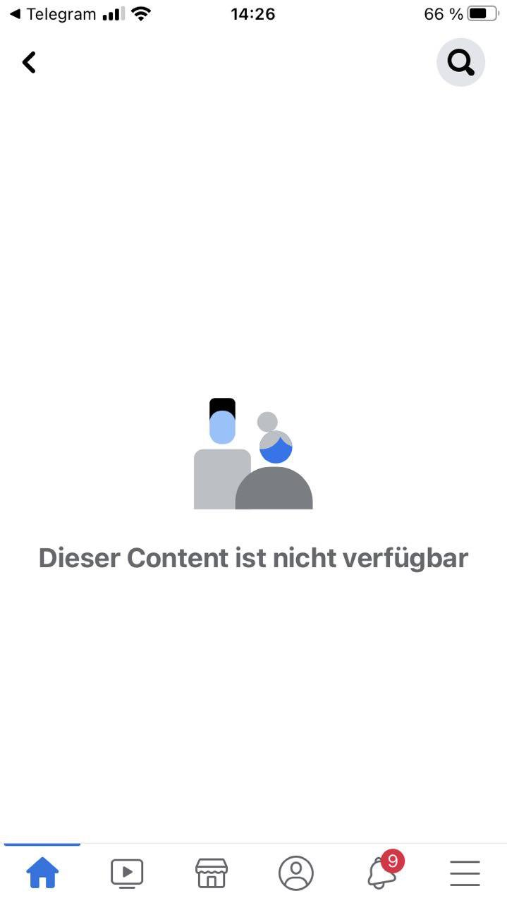

:травы:Mighty Beet — детальніше заглибся в практику.

1. Виконай завдання попереднього рівня.

2. Встанови Android Studio за посиланням [Download Android Studio and SDK tools](https://developer.android.com/studio).

3. Запусти Емулятор, використовуючи [інструкцію](https://developer.android.com/studio/run/emulator).

4. Знайди 3 баги на сайті “[Звірополіс](https://zpolis.com.ua/)”. Додай їх в документ з баг репортами з попереднього рівня.

*В баг репортах на скриншотах/відео повинно бути зрозуміло, що тестування проводилось саме з емулятора.

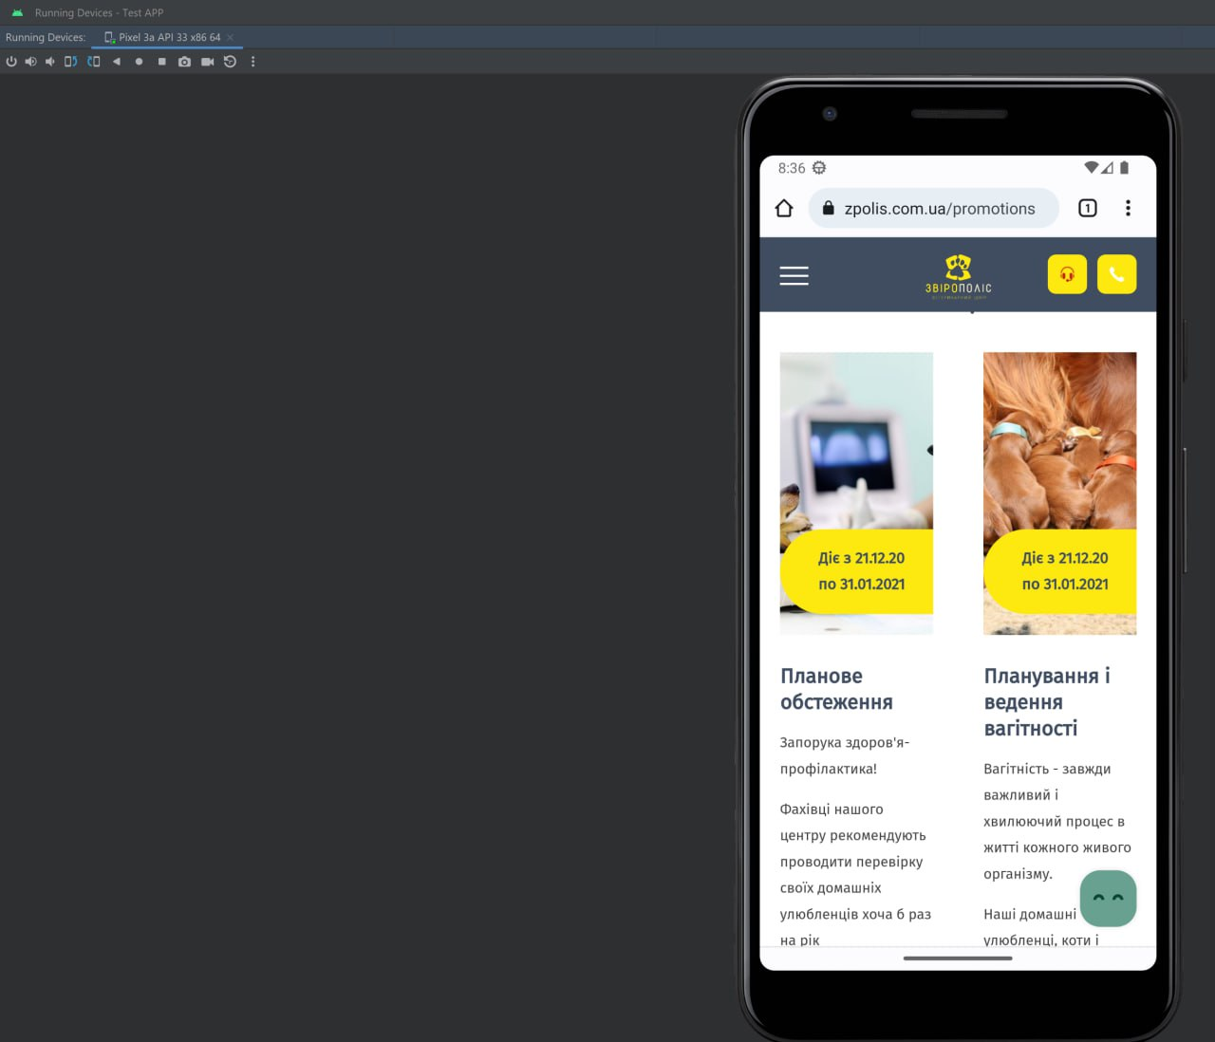

**(Карусель з акціями. Через сек 5 стає ініціалізується, але не завжди)**

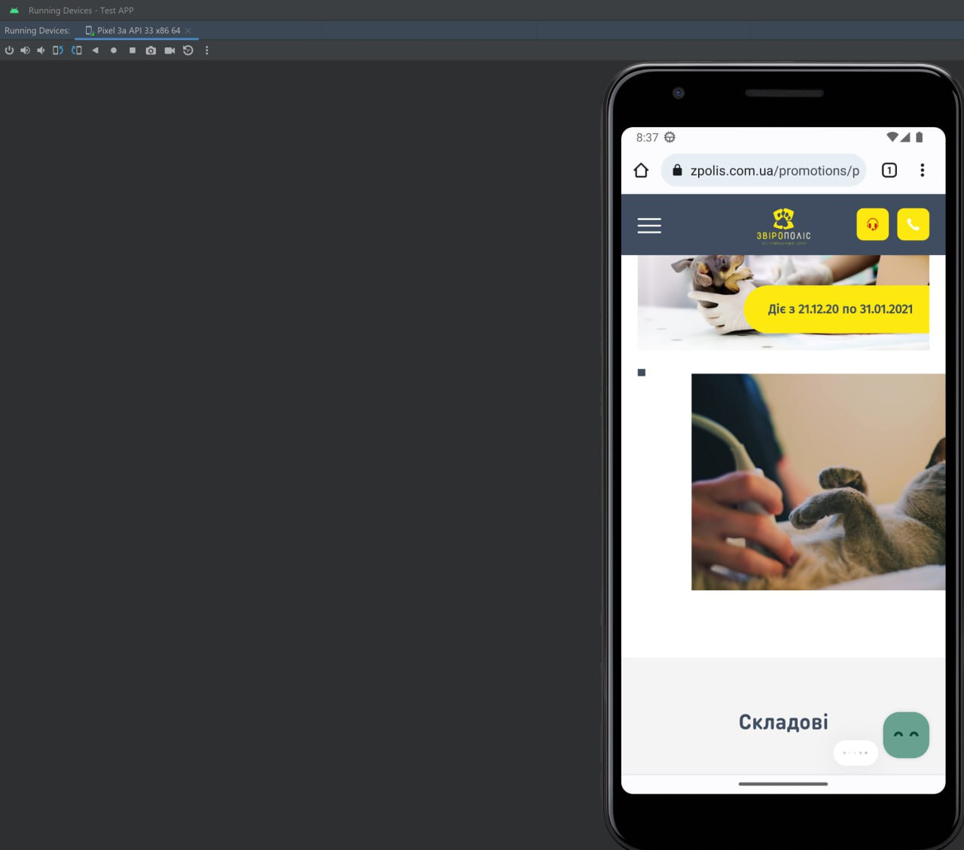

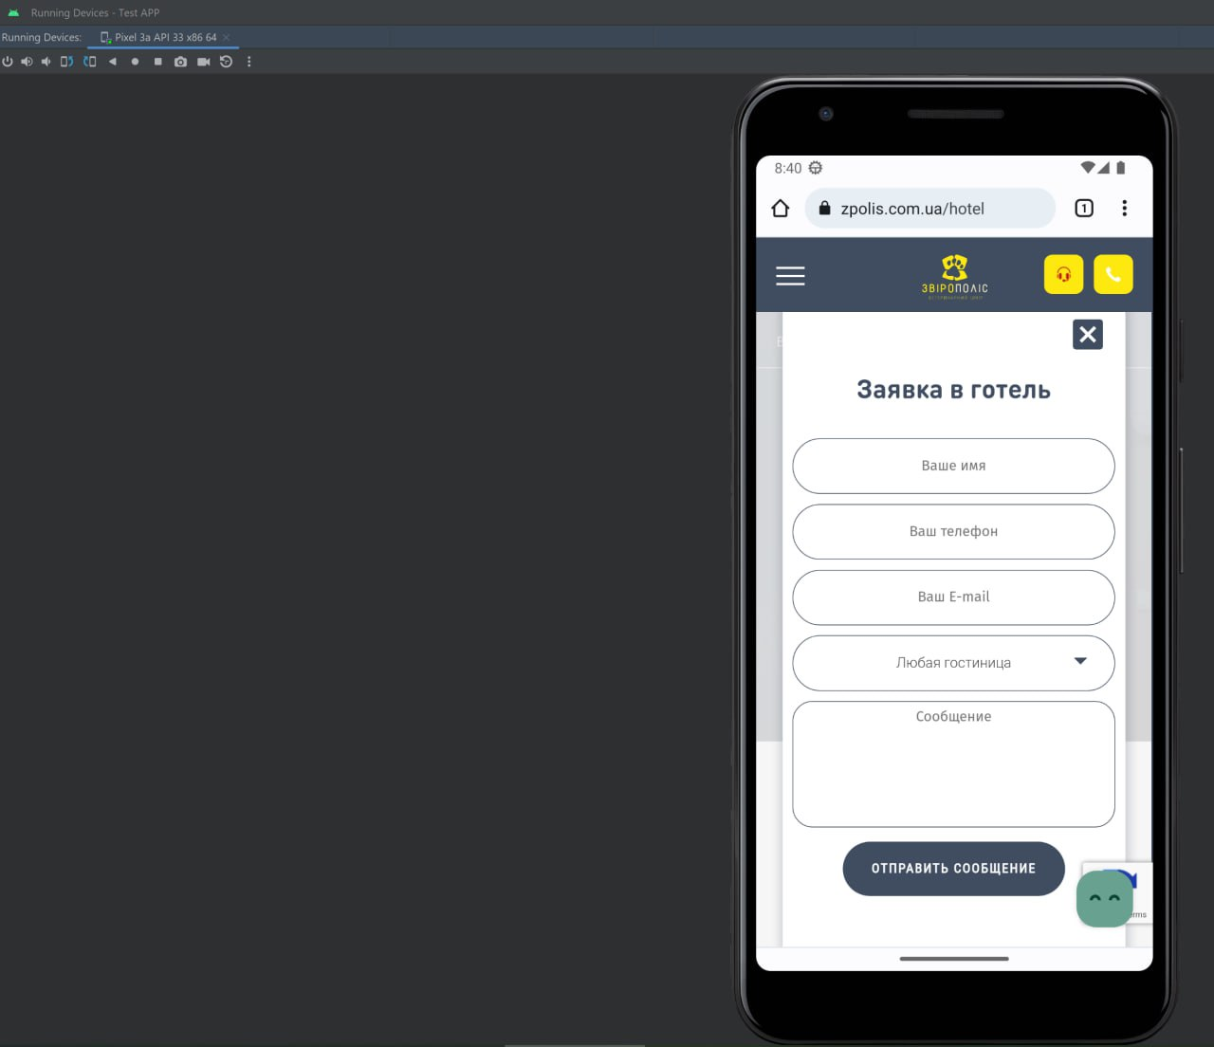

**(UA локаль, але форма на RU)**

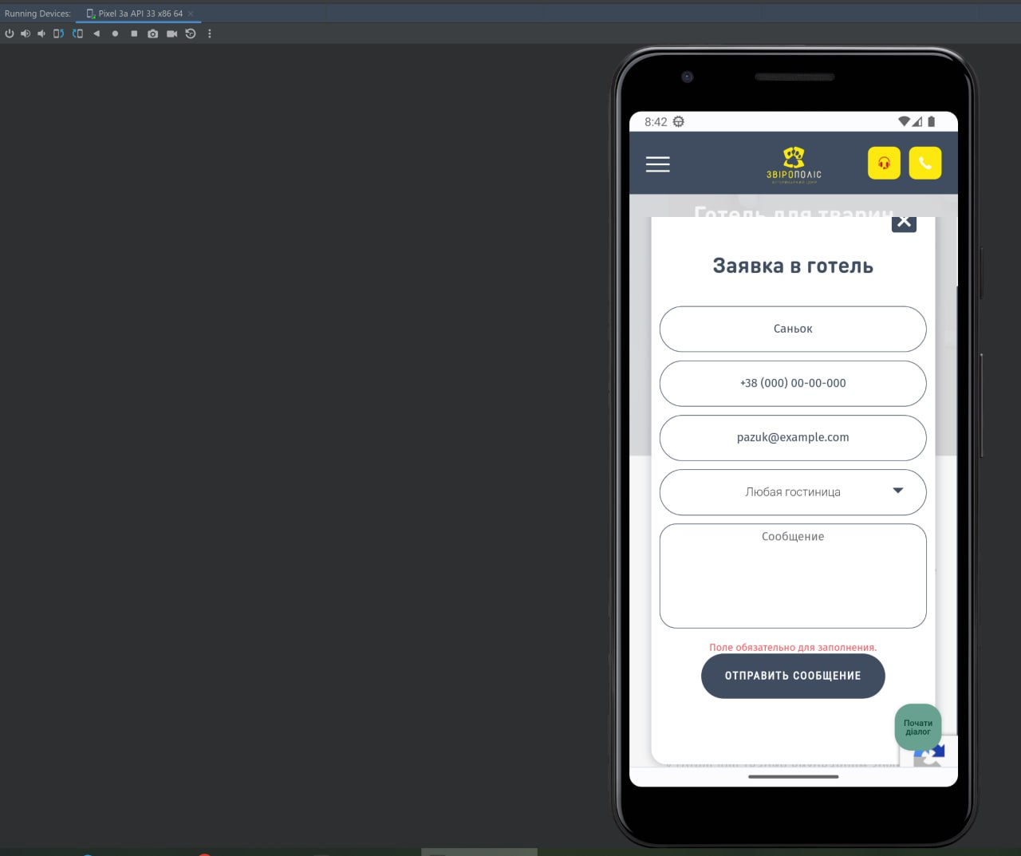

**(Поле з повідомленням є обов’язковим)**

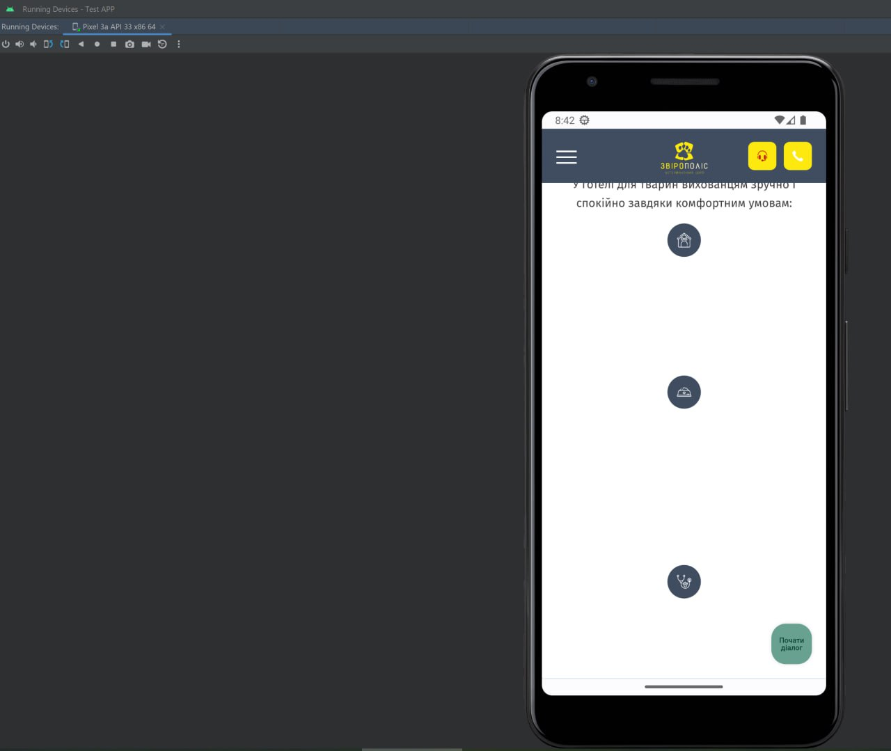

**(Прозорий текст)**

